SÈRIE 5

Normes generals

- Corregiu amb bolígraf vermell, usant marques per a indicar allò que considereu incorrecte (subratllant-ho, encerclant-ho, fent-hi un requadre, etc.).
- Si en un examen l’estudiant ha respost a preguntes de les dues opcions, heu de puntuar només les preguntes de l’opció marcada per l’alumne o alumna a la pàgina inicial del quadern. En cas que no n’hi hagi cap de marcada, només heu de corregir la primera de les opcions (Opció A).
- Anoteu la puntuació parcial de cada qüestió dins el quadern, al costat de cada resposta.
- Justifiqueu breument la raó de la puntuació atorgada a cada pregunta, sobretot quan no hi hàgiu atorgat la màxima qualificació.
- Transcriviu a la graella de la pàgina inicial del quadern la puntuació atorgada a cadascuna de les preguntes i feu la suma d’aquestes notes parcials.
- La qualificació final de la prova és el resultat d’arrodonir la suma de les notes parcials al mig punt més pròxim (p. ex.: 8,15 → 8,0; 8,35 → 8,5). En el cas que el resultat d’aquesta suma sigui equidistant de dos valors, heu de triar sempre el més alt (p. ex.: 6,25 → 6,50; 6,75 → 7,00). Aquesta qualificació final és la de l’etiqueta de nota.
- Enganxeu a tots els quaderns l’etiqueta identificadora com a corrector o correctora i l’etiqueta de qualificació.
- Retorneu els exàmens ordenats per nota, de la més baixa a la més alta.
- Si algun nom científic està mal escrit (gènere en minúscula, nom específic en majúscula o no subratllat), descompteu 0,1 punts, tenint en compte que una pregunta mai no pot tenir una puntuació negativa.
- Si hi ha algun nom tècnic amb alguna falta molt evident, com per exemple “sinviosi” (per “simbiosi”) o “eteròtrof” (per “heteròtrof”), descompteu 0,1 punts, tenint en compte que una pregunta mai no pot tenir una puntuació negativa.
- Els dubtes sobre qüestions referents a la correcció dels exàmens els heu d’adreçar exclusivament al responsable de la matèria i no al conjunt dels correctors.

Pregunta 1

En un article publicat a la revista Mètode el 2016, Adriana Schatton i Constance Scharff revisaven les investigacions sobre el gen FOXP2, que participa en el llenguatge i l’aprenentatge.

1. Un dels casos que descriu l’article és el d’una família britànica, coneguda com a KE. L’àvia de la família tenia una mutació espontània, que va ser heretada per quasi tots els seus fills i molts dels seus nets. Aquesta mutació feia que tinguessin dificultats per a parlar i per a entendre el llenguatge. Observeu l’arbre genealògic següent, que correspon a la família KE; les persones afectades per la mutació apareixen marcades en gris. Suposeu que les parelles dels fills o filles no són portadores de l’aŀlel causant de l’anomalia. [1 punt]

a) L’aŀlel que produeix aquesta anomalia del llenguatge és dominant o recessiu? Justifiqueu la resposta.

L'al·lel és dominant. (0,2 punts)

Justificació model:
No pot ser recessiu perquè l'anomalia es transmet sense saltar-se cap generació, i a més ens diuen que les parelles dels fills i filles no duen l'al·lel. Per tant, produeix l'anomalia en individus heterozigots (com ara serien els III.3. i III.5.) (0,3 punts)

Puntuació subpregunta a) = 0,5 punts, repartits segons s’indica

b) Aquest gen és autosòmic o està lligat al sexe? Justifiqueu la resposta.

El gen és autosòmic. (0,2 punts)

Justificació model:
No pot ser lligat al sexe perquè sabem que l'home II.5 pateix l'anomalia i llavors hauria de tenir el seu únic cromosoma X amb l'al·lel dominant que la produeix. Per tant totes les seves filles heretarien aquest mateix cromosoma X i les noies III.6 i III.8 haurien de patir l'anomalia. (0,3 punts)

Puntuació subpregunta b) = 0,5 punts, repartits segons s’indica

2. Responeu a les qüestions següents aplicant el patró d’herència que heu deduït en l’exercici anterior. [1 punt]

a) Completeu la taula següent. Indiqueu una simbologia adient per a representar els aŀlels d’aquest gen i escriviu el genotip dels individus corresponents. [0,5 punts]

Simbologia: [0,2 punts]

A: al·lel dominant que produeix l'anomalia.
a: al·lel recessiu normal.

O qualsevol altre lletra o símbol coherent, sempre que la majúscula s'utilitzi per a l'al·lel dominant i la minúscula per al recessiu.

NOTA: Si l'alumne ha deduït un patró d'herència incorrecte a l'apartat 1 i l'utilitza coherentment en aquest apartat 2, llavors no se'l tornarà a penalitzar i se li donarà l'exercici per correctament resolt. El corrector pot justificar-ho fent l'anotació EAA (Error arrossegat d'abans). Exemple: l'alumne ha deduït que el gen és lligat al sexe (apartat 1.b. valorat amb 0) i aquí utilitza una simbologia coherent, com ara II.1. XªY, II.2. X^{A}Xª, III.1. X^{A}Y. Llavors li puntuarem bé aquest apartat.

Genotips de:
II.1. | aa [0,1 punts]
II.2. | Aa [0,1 punts]
III.1. | Aa [0,1 punts]

Puntuació subpregunta a) = 0,5 punts, repartits segons s’indica

b) Si la parella formada pels individus II-1 i II-2 tingués un altre descendent, quina probabilitat hi hauria que manifestés l’anomalia en el llenguatge? Justifiqueu la resposta.

Progenitors aa X Aa

Gàmetes a A a

Genotips fills Aa aa

Fenotips fills 1/2 Anomalia 1/2 Normal

Per tant, la probabilitat que el nou fill tingui l'anomalia és d'1/2 (o 50%, o 0,5).

Puntuació subpregunta b) [0,5 punts], repartits segons: (0,2 punts) per dir la probabilitat + (0,3 punt)s per la justificació

NOTA: La justificació pot basar-se en el mètode dicotòmic, la taula de Punnett o una descripció verbal dels gàmetes i les seves combinacions possibles.

NOTA 2: Igual que en l'apartat a, es consideraran correctes les respostes coherents amb error arrossegat de l'apartat 1.

3. Malgrat que està relacionat amb el llenguatge, el gen FOXP2 no és exclusiu dels humans. De fet, es troba en tots els vertebrats que s’han estudiat, la qual cosa es considera una nova evidència molecular de l’origen evolutiu comú d’aquest grup d’animals.
Expliqueu breument dues evidències moleculars de l’origen evolutiu comú de tots els éssers vius de la Terra. [1 punt]

Primera evidència:

Segona evidència:

Dues qualssevol de les següents característiques, que són compartides per tots els éssers vius de la Terra
- Utilitzen DNA com a material genètic.
- Les bases nitrogenades del DNA són les mateixes.
- Utilitzen RNA per transferir la informació genètica.
- Les bases nitrogenades de l'RNA són les mateixes.
- Les proteïnes de tots ells es construeixen amb els mateixos 20 aminoàcids (si algú diu 21 també és correcte, degut a la selenocisteïna).
- Tenen el mateix codi genètic (No és obligatori, però poden dir que amb excepcions puntuals que afecten només alguns codons).
- Utilitzen ribosomes per fabricar proteïnes.
- Utilitzen ATP com a "moneda energètica" (molècula que transfereix energia).
- I qualsevol altra característica molecular comuna correcta.

Puntuació: (0,5 punts) per a cadascuna de les dues evidències que siguin correctes (màxim, un punt):
Pregunta 2

El barb roig (Phoxinus phoxinus) és un peix present a molts estanys dels Pirineus. Es tracta d’una espècie invasora d’aquests estanys que provoca canvis en l’hàbitat i en les espècies d’aquests ecosistemes.
La xarxa tròfica següent mostra algunes de les espècies pròpies dels estanys d’alta muntanya.

1. A l’estany Closell, al Parc Natural de l’Alt Pirineu, s’hi estan duent a terme accions per a retornar l’estany al seu estat natural; una d’aquestes accions es va iniciar el 2014 i consisteix a eliminar els barbs rojos que hi habiten. En dos anys la població de barbs rojos va passar de tenir 20 000 individus a tenir-ne 200. [1 punt]
a) Quin és el percentatge de barbs rojos que es va aconseguir eliminar en aquests dos anys? Indiqueu els càlculs que heu fet per a obtenir el resultat.
(19800 eliminatsX100) / 20000= 99% de barbs eliminats

o bé

(200 sobreviuenX100) / 20000= 1% de barbs sobreviuen, i per tant 99% de barbs eliminats

Puntuació subpregunta a)= (0,2 punts)

Nota pels correctors: respostes amb només el percentatge sense el càlcul es puntuen amb 0 punts

b) Abans de començar les tasques d’eliminació dels barbs rojos, l’aigua de l’estany Closell era d’un color verdós. Aquest color es devia a la gran quantitat d’algues que havien proliferat molt al plàncton des que, a finals del segle passat, els pescadors van introduir els barbs rojos a l’estany.
Expliqueu, a partir de les relacions tròfiques de la xarxa de la imatge anterior, per què la introducció del barb roig a l’estany Closell va fer augmentar la població d’algues.
Cal que els examinands relacionin:
- la introducció dels barbs amb la disminució de les poblacions de mol·luscs, crustacis i insectes de les quals s’alimenten els barbs (0,4 punts)
- la disminució de mol·luscs, crustacis i insectes amb la proliferació d’algues (0,4 punts)

Puntuació subpregunta b)= [0,8 punts], repartits segons s’indica.

Nota pels correctors: les respostes que facin referència únicament a una elevada taxa de reproducció dels barbs (o elevada capacitat de proliferació) com a causa de l’augment d’algues és puntuaran només amb (0,2 punts)

2. Els barbs rojos també afecten el cicle de la matèria. En la figura següent hi apareixen encerclats alguns organismes dels diferents nivells tròfics de l’estany. [1 punt]

a) Digueu el nivell tròfic al qual pertanyen els organismes següents:
 | Nivell tròfic
Bacteris | Descomponedors (també s’accepta transformadors) (0,1 punts)
Algues | Productors (0,1 punts)
Crustacis | Consumidors primaris o herbivors (0,1 punts)
Barbs | Consumidors secundaris o carnívors (0,1 punts)

Puntuació subpregunta a)= [0,4 punts], repartits segons s’indica.

b) Els barbs rojos, amb els seus moviments, remouen els sediments del fons de l’estany. Expliqueu la relació que hi ha entre aquest fet i la proliferació d’algues del plàncton a l’estany Closell.
Resposta model:
Les algues del plàncton viuen a prop de la superfície de l’estany. Per altra banda els seus nutrients (sals minerals) es troben al fons de l’estany. Els barbs al remoure els sediments fan que els nutrients arribin més fàcilment a les algues i conseqüentment augmenti la població d’aquestes algues.
Puntuació subpregunta b)= [0,6 punts], repartits segons:
- (0,3 punts) per situar les algues del plàncton a prop de la superfície de l’estany i els seus nutrients (sals minerals) al fons de l’estany
- (0,3 punts) per relacionar l’activitat dels barbs amb una major disponibilitat de nutrients per a les algues

OPCIÓ A

Pregunta 3A

La llavor de la quinoa (Chenopodium quinoa) és la base de l’alimentació dels habitants del Perú i de Bolívia. Té un alt contingut en midó i la clofolla que la recobreix és rica en saponina, un esterol semblant al colesterol amb un gust amargant que evita que els ocells es mengin la llavor. A més, és una llavor rica en ceŀlulosa (fibra), aminoàcids essencials i greixos poliinsaturats. Aquestes propietats han afavorit la introducció de la quinoa en la nostra dieta. | 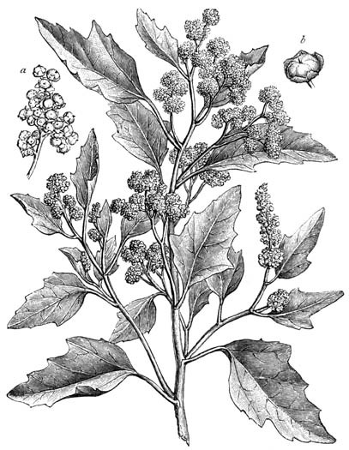

1. El quadre següent mostra algunes de les molècules presents en la llavor de la quinoa. [1 punt]

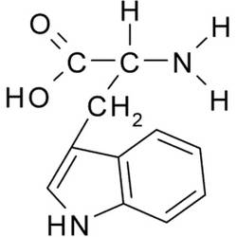 | 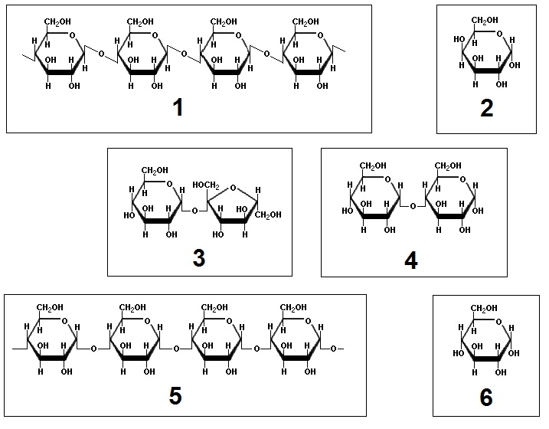
1 | 2
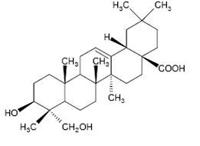
3 | 4
 | 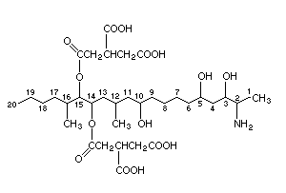
5 | 6
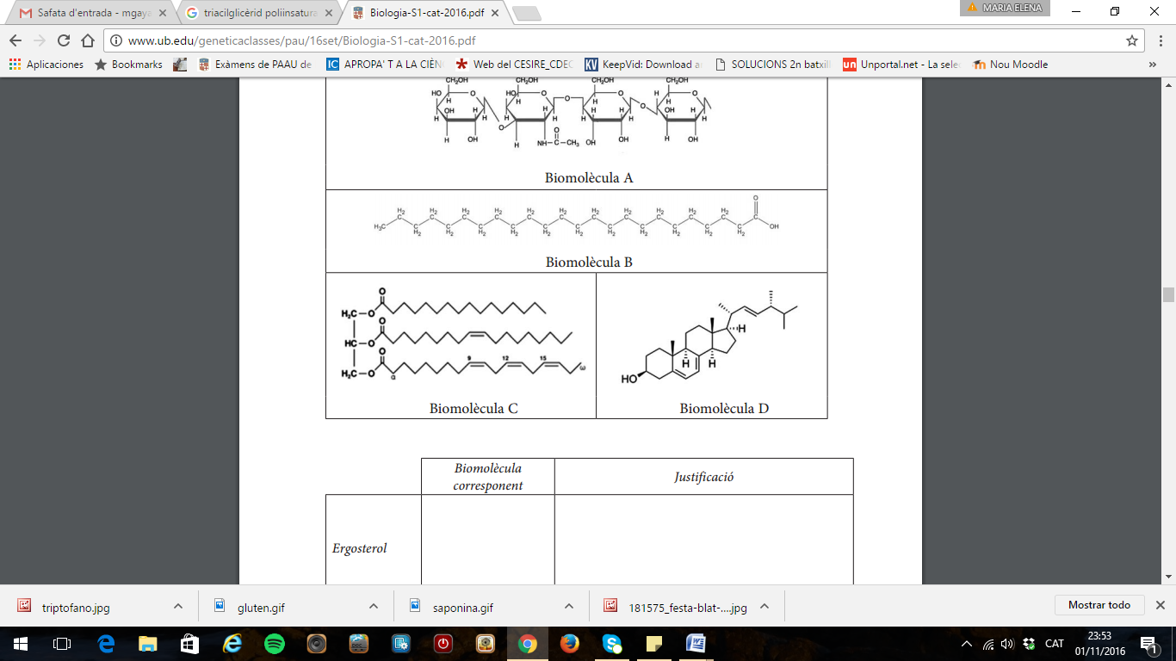 | 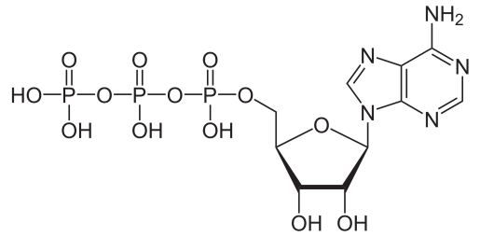
7 | 8

Tenint en compte les imatges del quadre anterior, completeu la taula següent:

Nom | Número de la imatge | Funció biològica | Tipus de biomolècula
midó | 4 | Reserva energètica | Glúcid (o polisacàrid)
saponina | 3 | protecció | Lípid (o esterol o lípid insaponificable)
cel·lulosa | 2 | Estructural o forma part de la paret cel·lular dels vegetals | Glúcid (o polisacàrid)
greixos poliinsaturats | 7 | Reserva energètica (si només diuen energètica, 0,05 punts) | Lípid (o acilglicèrid o triacilglicèrid)

Puntuació: (0,1 punt) per cada resposta correcta. Total= 1 punt.

Nota pel corrector: Si en el tipus de molècula els alumnes donen una resposta més concreta i correcta, també s’acceptarà

2. Actualment, en els països andins també es consumeix blat de moro o panís (Zea mays). Tenint en compte la taula nutricional que hi ha a continuació, calculeu l’energia que aporta una ració de 80 g de quinoa i compareu-la amb l’energia que aporten 80 g de blat de moro. [1 punt]
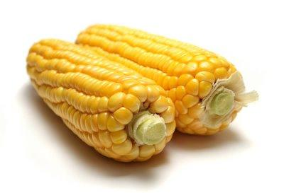

Contingut de nutrients en la quinoa
i el blat de moro (per cada 100 g d’aliment)
 | Quinoa | Blat de moro
Greixos | 6,3 g | 4,7 g
Proteïnes | 16,5 g | 10,2 g
Glúcids | 69,0 g | 81,1 g

Nota: Aportació energètica: glúcids i proteïnes, 4 kcal g–1; greixos, 9 kcal g–1.

- Energia en 80 g de quinoa:
(6,3 g greixos x 9 kcal g⁻¹ + 16,5 g proteïnes x 4 kcal g⁻¹ + 69 g glúcids x 4 kcal g⁻¹) x 0,8 = 318,96kcal

- Energia en 80g de blat de moro:
(4,7 g greixos x 9 kcal g⁻¹ + 10,2 g proteïnes x 4 kcal g⁻¹ + 81,1 g glúcids x 4 kcal g⁻¹) x 0,6 = 326 kcal

- Comparació: aporta una mica més d’energia 80 g de blat de moro que 80 g de quinoa.

Puntuació: (0,4 punts) pel càlcul de l’energia de la quinoa + (0,4 punts) pel càlcul de l’energia del blat de moro + (0,2 punts) per la comparació. Total= 1 punt

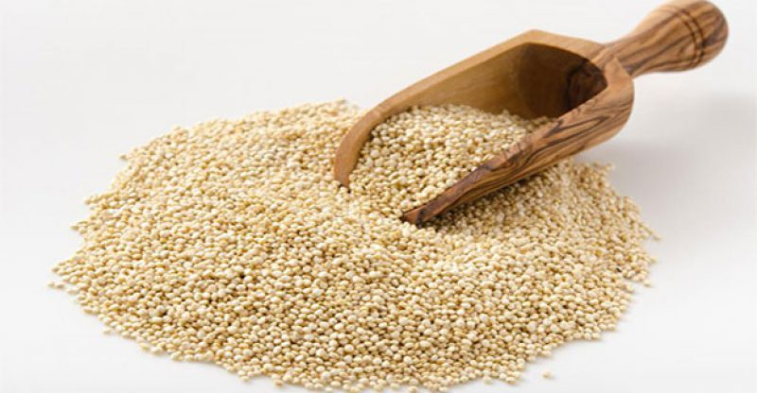
3. Deixant fermentar la quinoa, i també el blat de moro, s’obté la chicha, una beguda alcohòlica consumida a la zona dels Andes des dels temps precolombins. [1 punt]

a) De quin tipus de fermentació es tracta? Escriviu el nom i la reacció global ajustada d’aquesta fermentació.
Nom: Fermentació alcohòlica [0,2 punts]

Reacció global ajustada:

1 glucosa (o C₆H₁₂O₆) + 2 ADP + 2 P_{i} → 2 alcohol etílic (o etanol o CH₃-CH₂OH) +
2 CO₂ + 2 ATP + 2 H₂O

[0,4 punts]

Nota: Si no posen P_{i} ni H₂O no es penalitzarà.

Puntuació subpregunta a)= [0,6 punts], repartits s’indica.

b) Aquesta fermentació la duen a terme els llevats que es troben a la clofolla de la quinoa i del blat de moro. Empleneu la taula següent amb la informació relativa als llevats que correspongui.

Regne: | Fongs
Tipus de cèl·lula: | Eucariota
Component químic principal de la paret cel·lular: | Quitina
Tipus de nutrició en funció de la font de carboni: | Heteròtrofa

Puntuació subpregunta b)= 0,1 punt per cada resposta correcta.
Total subpregunta b) [0,4 punts]

Pregunta 4A

El 2012 les científiques Emmanuelle Charpentier i Jennifer Doudna van descobrir l’aplicació del sistema CRISPR-Cas com un «editor genètic» que permet silenciar i modificar gens amb una gran precisió i eficàcia.
Bàsicament, CRISPR-Cas consisteix en un RNA guia (gRNA) de vint nucleòtids acoblat a una endonucleasa (la proteïna Cas) capaç de tallar DNA. El gRNA reconeix seqüències molt concretes de DNA i l’endonucleasa talla la doble cadena de DNA per una parella de nucleòtids específica.

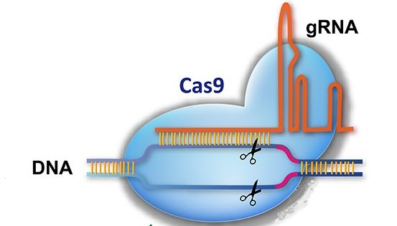

1. El sistema CRISPR-Cas va ser descrit per primer cop el 1993 per Francisco Juan Martínez Mojica, professor de la Universitat d’Alacant, en algunes soques de bacteris que utilitzaven CRISPR-Cas per a defensar-se de virus bacteriòfags. [1 punt]

a) Aquests bacteriòfags tenen un cicle lisogènic. Responeu a les qüestions següents:

En què consisteix el cicle lisogènic d’aquests bacteriòfags?  (0,2 punts) | El cicle lisogènic és un mecanisme d’infecció d’alguns bacteriòfags. Els DNA d’aquests fags es pot inserir al DNA bacterià, de manera que cada vegada que el bacteri es reprodueix es propaga la informació genètica del virus.
De quina manera el CRISPR-Cas pot actuar com a mecanisme de defensa del bacteri davant d’una infecció vírica?  (0,2 punts) | N’hi hauria prou en què l’alumne raonés que el CRISPR-Cas dels bacteris reconeix el DNA del fag i el talla, alterant la informació genètica de l’agent infecciós, de manera que pot eliminar la capacitat reproductiva i infectiva del bacteriòfag.
Puntuació subpregunta a)= 0,4 punts segons s’indica.

b) Justifiqueu, des del punt de vista evolutiu, el fet que algunes soques de bacteris adquireixen el sistema CRISPR-Cas per a combatre els bacteriòfags.

Resposta model:

Els bacteris mutants que posseïen les endonucleases Cas9 unides a un RNA guia que reconeixia seqüències de DNA víric, posseïen la capacitat de defensar-se contra aquests virus i per tant més eficàcia per sobreviure. La selecció natural va afavorir soques de bacteris amb CRISPR-Cas per la pressió selectiva que exercien els bacteriòfags.

Puntuació subpregunta b): ha d’aparèixer la idea de mutació preadaptativa o diversitat de bacteris (0,2 punts), i explicació de la selecció natural exercida per la pressió dels bacteriòfags (0,4 punts)
Total subpregunta b)= 0,6 punts

2. En l’esquema següent observem que CRISPR-Cas pot tallar el DNA per un lloc específic i facilitar la reparació d’un fragment d’aquest DNA.
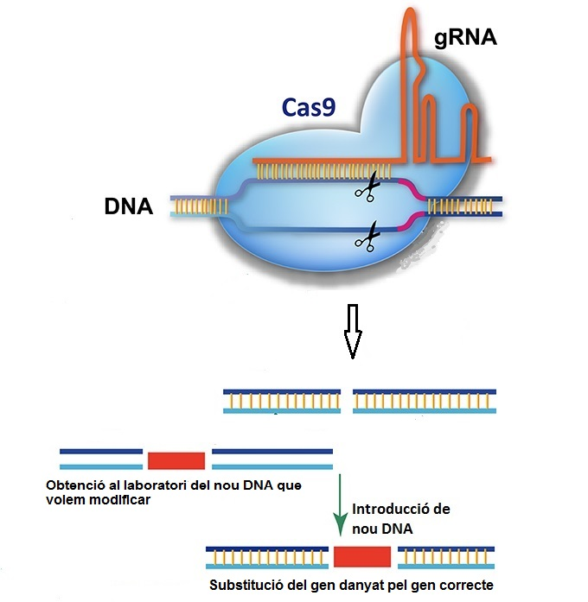

S’ha aconseguit curar rates afectades de tirosinèmia (una malaltia causada per un gen defectuós que afecta l’estructura d’un enzim) injectant CRISPR-Cas, juntament amb el gen que sintetitza l’enzim correcte, al teixit hepàtic de les rates.
[1 punt]

a) El gRNA de CRISPR és complementari de les seqüències de DNA que hi ha al davant i al darrere del gen que es vol tallar. Descriviu el procés representat en l’esquema anterior.
Resposta model:

El sistema CRISPR-Cas reconeixerà mitjançant l’RNA-guia específic la seqüència de DNA del gen defectuós on hi ha la mutació. La proteïna Cas9 tallarà les seqüències d’abans i de després del gen. Tot seguit el DNA recombinant del gen sense la mutació s’inserirà al fragment tallat, substituint el gen defectuós.

(0,5 punts)

b) Després de llegir els resultats d’aquesta recerca, un estudiant afirma que la descendència de les rates afectades de tirosinèmia i curades gràcies a aquest tractament segur que no serà portadora del gen amb la mutació que causa la malaltia. Analitzeu la validesa d’aquesta afirmació.

Resposta model:

Probablement podrà ser portadora del gent mutat, ja que la CRISPR-Cas només hauria modificat les cèl·lules del teixit hepàtic on es van injectar i no les cèl·lules sexuals.
(0,5 punts)

Nota: s’acceptarà que, a més, es discuteixi la possibilitat de descendència no portadora de la mutació perquè l’acció de la CRISPR-Cas hagi afectat els gàmetes (perquè en injectar-se, hagi arribat per la sang a les gònades), o bé perquè hi hagi hagut segregació de gàmetes durant la meiosi.
OPCIÓ B

Pregunta 3B

Provenge és un tractament per a casos avançats de càncer de pròstata que consta de les tres etapes indicades, de manera simplificada, en l’esquema següent:

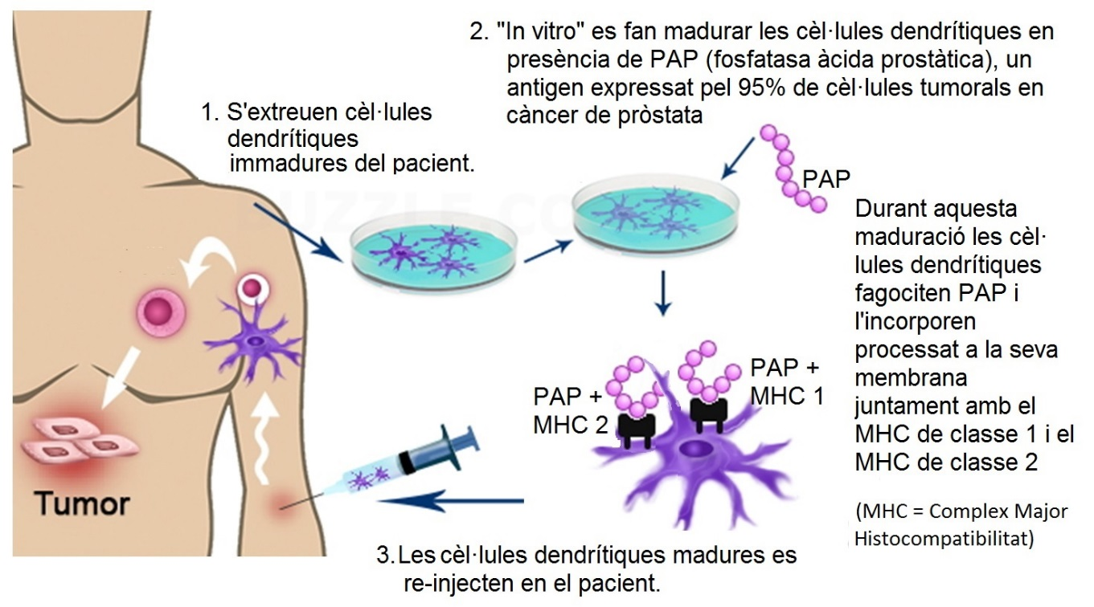

1. Les cèŀlules dendrítiques són cèŀlules presentadores d’antigen (CPA) que, un cop reinjectades en el pacient, entraran en contacte amb diferents tipus de leucòcits i els presentaran la fosfatasa àcida prostàtica (PAP). [1 punt]

a) La presentació de PAP + MHC II activarà els limfòcits T helper (també anomenats T coŀlaboradors o T CD4). Expliqueu quin paper tindran aquests limfòcits en la resposta immunitària contra el tumor.

Els limfòcits Th un cop activats pel contacte amb el PAP + MHC 2 presentat per la cèl·lula dendrítica:

Puntuació subpregunta a): (0,5 punts) repartits segons s’indica.

- faran una expansió clonal augmentant el nombre de limfòcits Th específics per la PAP (0,1 punts)
- activaran a limfòcits B (0,1 punts) perquè esdevinguin cèl·lules plasmàtiques i segreguin anticossos (0,1 punts)
- També activaran els limfòcits Tc (0,1 punts).
- Context –parlar de PAP o antigen tumoral- (0,1 punts)

b) La presentació de PAP + MHC I activarà els limfòcits T CD8 (o T citotòxics). Expliqueu quin paper tindran aquests limfòcits en la resposta immunitària contra el tumor.

Els limfòcits Tc un cop activats pel contacte amb el PAP + MHC 1 presentat per la cèl·lula dendrítica:

Puntuació subpregunta b): (0,5 punts) repartits segons s’indica.

- faran una expansió clonal augmentant el nombre de limfòcits Tc específics per la PAP (0,1 punts)
- s’uniran a cèl·lules tumorals que presentin l’antigen, o PAP (0,2 punts)
- segregaran enzims (0,1 punts, no cal que diguin el nom dels enzims) que destruiran les cèl·lules tumorals.
- Context –parlar de PAP o antigen tumoral- (0,1 punts)

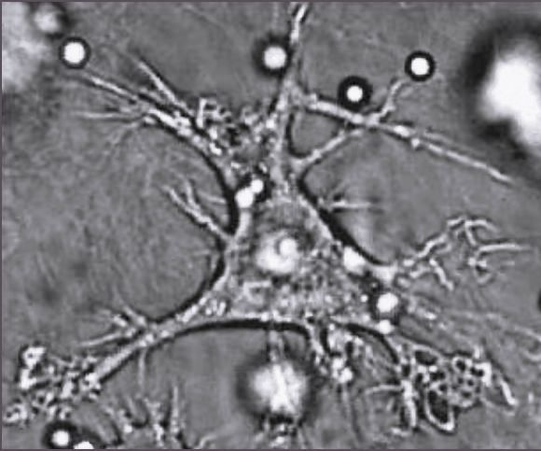
2. La reinjecció de les cèŀlules dendrítiques tindrà com a conseqüència final la secreció d’anticossos específics anti-PAP, que s’uniran a la superfície de les cèŀlules tumorals i en facilitaran la destrucció per mitjà de diversos mecanismes. Expliqueu dos d’aquests mecanismes.
[1 punt]

Cèl·lula dendrítica.

L’examinand ha de respondre dos dels següents mecanismes, cadascun val (0,5 punts) segons es detalla:

Mecanisme 1:

Els limfòcits Tc (o T citotòxics) (0,2 punts) reconeixeran la cèl·lula tumoral que presenta els antígens units als anticossos (0,1 punts) i el MHC de classe 1 (0,1 punts) a la seva membrana i la destruiran. (0,1 punts per context)

Total: 0,5 punts

Mecanisme 2:

Els neutròfils (o els macròfags) (0,2 punts) reconeixeran les cèl·lules tumorals recobertes d’anticossos (o opsonitzades) (0,1 punts) i les fagocitaran (0,1 punts). (0,1 punts per context)

Total: 0,5 punts

Mecanisme 3:

Les proteïnes del complement (0,2 punts) s’activaran per la presència d’anticossos a la membrana de la cèl·lula tumoral (0,1 punts) i la lisaran (o li faran porus a la membrana) (0,1 punts) destruint-la. (Via clàssica d’activació del complement, però això no cal que ho diguin). (0,1 punts per context)

Total: 0,5 punts

Mecanisme 4:

Les cèl·lules NK (o Natural killers) (0,2 punts) reconeixeran la cèl·lula tumoral que presenta els antígens units als anticossos (0,1 punts) sense presència del MHC i segregaran enzims (o perforines o granzines) (0,1 punts) que la destruiran. (0,1 punts per context)

Total: 0,5 punts

Mecanisme 5:

Les cèl·lules tumorals recobertes d’anticossos (0,1 punts) aglutinaran entre elles (0,2 punts) i això les impedirà o bé reproduir-se o bé expandir-se. (0,1 punts).(0,1 punts per context)

Total: 0,5 punts

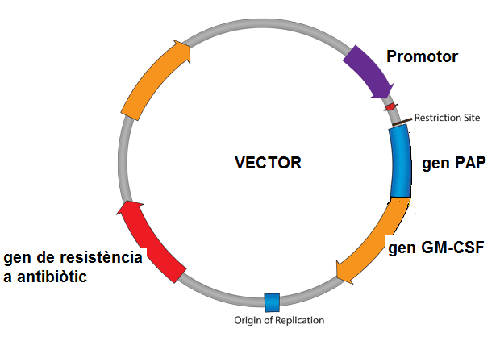
3. En realitat, l’antigen de Provenge utilitzat per a activar in vitro les cèŀlules dendrítiques és una proteïna de fusió. Aquesta proteïna de fusió prové de la unió, en la mateixa cadena d’aminoàcids, de PAP (la fosfatasa àcida prostàtica que actua com a antigen tumoral) i GM-CSF (una proteïna estimulant del sistema immunitari).
Per a fabricar aquesta proteïna de fusió, s’uneixen en un plasmidi els gens que codifiquen les proteïnes PAP i GM-CSF amb un únic promotor. La imatge mostra aquest plasmidi recombinant que s’usarà com a vector.
La taula següent conté algunes de les eines biotecnològiques usades per a la fabricació del plasmidi recombinant i l’obtenció posterior de la proteïna de fusió. Completeu-la indicant la utilitat de cadascuna d’aquestes eines. [1 punt]

Eina | Utilitat en la fabricació del plasmidi  i l’obtenció posterior de la proteïna de fusió
DNA-ligasa | Unir el gen PAP amb el gen GM-CSF  i/o  Integrar els gens PAP i GM-CSF en el vector o plasmidi.  Per qualsevol d’aquestes dues respostes 0,2 punts
Enzims (o endonucleases) de restricció | Tallar DNA humà i obtenir els gens PAP i GM-CSF  i/o  Tallar el plasmidi per poder-hi integrar els gens PAP i GM-CSF  Per qualsevol d’aquestes dues respostes 0,3 punts
Cultiu de bacteris | En els bacteris s’introduirà el plasmidi o vector de manera que expressin els gens PAP i GM-CSF fabricant la proteïna de fusió.  0,3 punts
Antibiòtic | Seleccionar els bacteris que han incorporat el plasmidi.  0,2 punts

Pregunta 4B

L’os blanc (Ursus maritimus) habita les regions àrtiques del planeta, per la qual cosa també es coneix com a os polar. És el carnívor terrestre vivent més gros (pot assolir una alçada de 2,5 m i un pes de 600 kg). Les femelles prenyades no mengen res durant tot l’hivern, sinó que viuen del greix que han acumulat al cos durant l’estiu i que han sintetitzat a partir de les proteïnes dels animals que han capturat.
L’esquema metabòlic següent mostra, entre altres, les vies metabòliques d’un animal com l’os blanc.

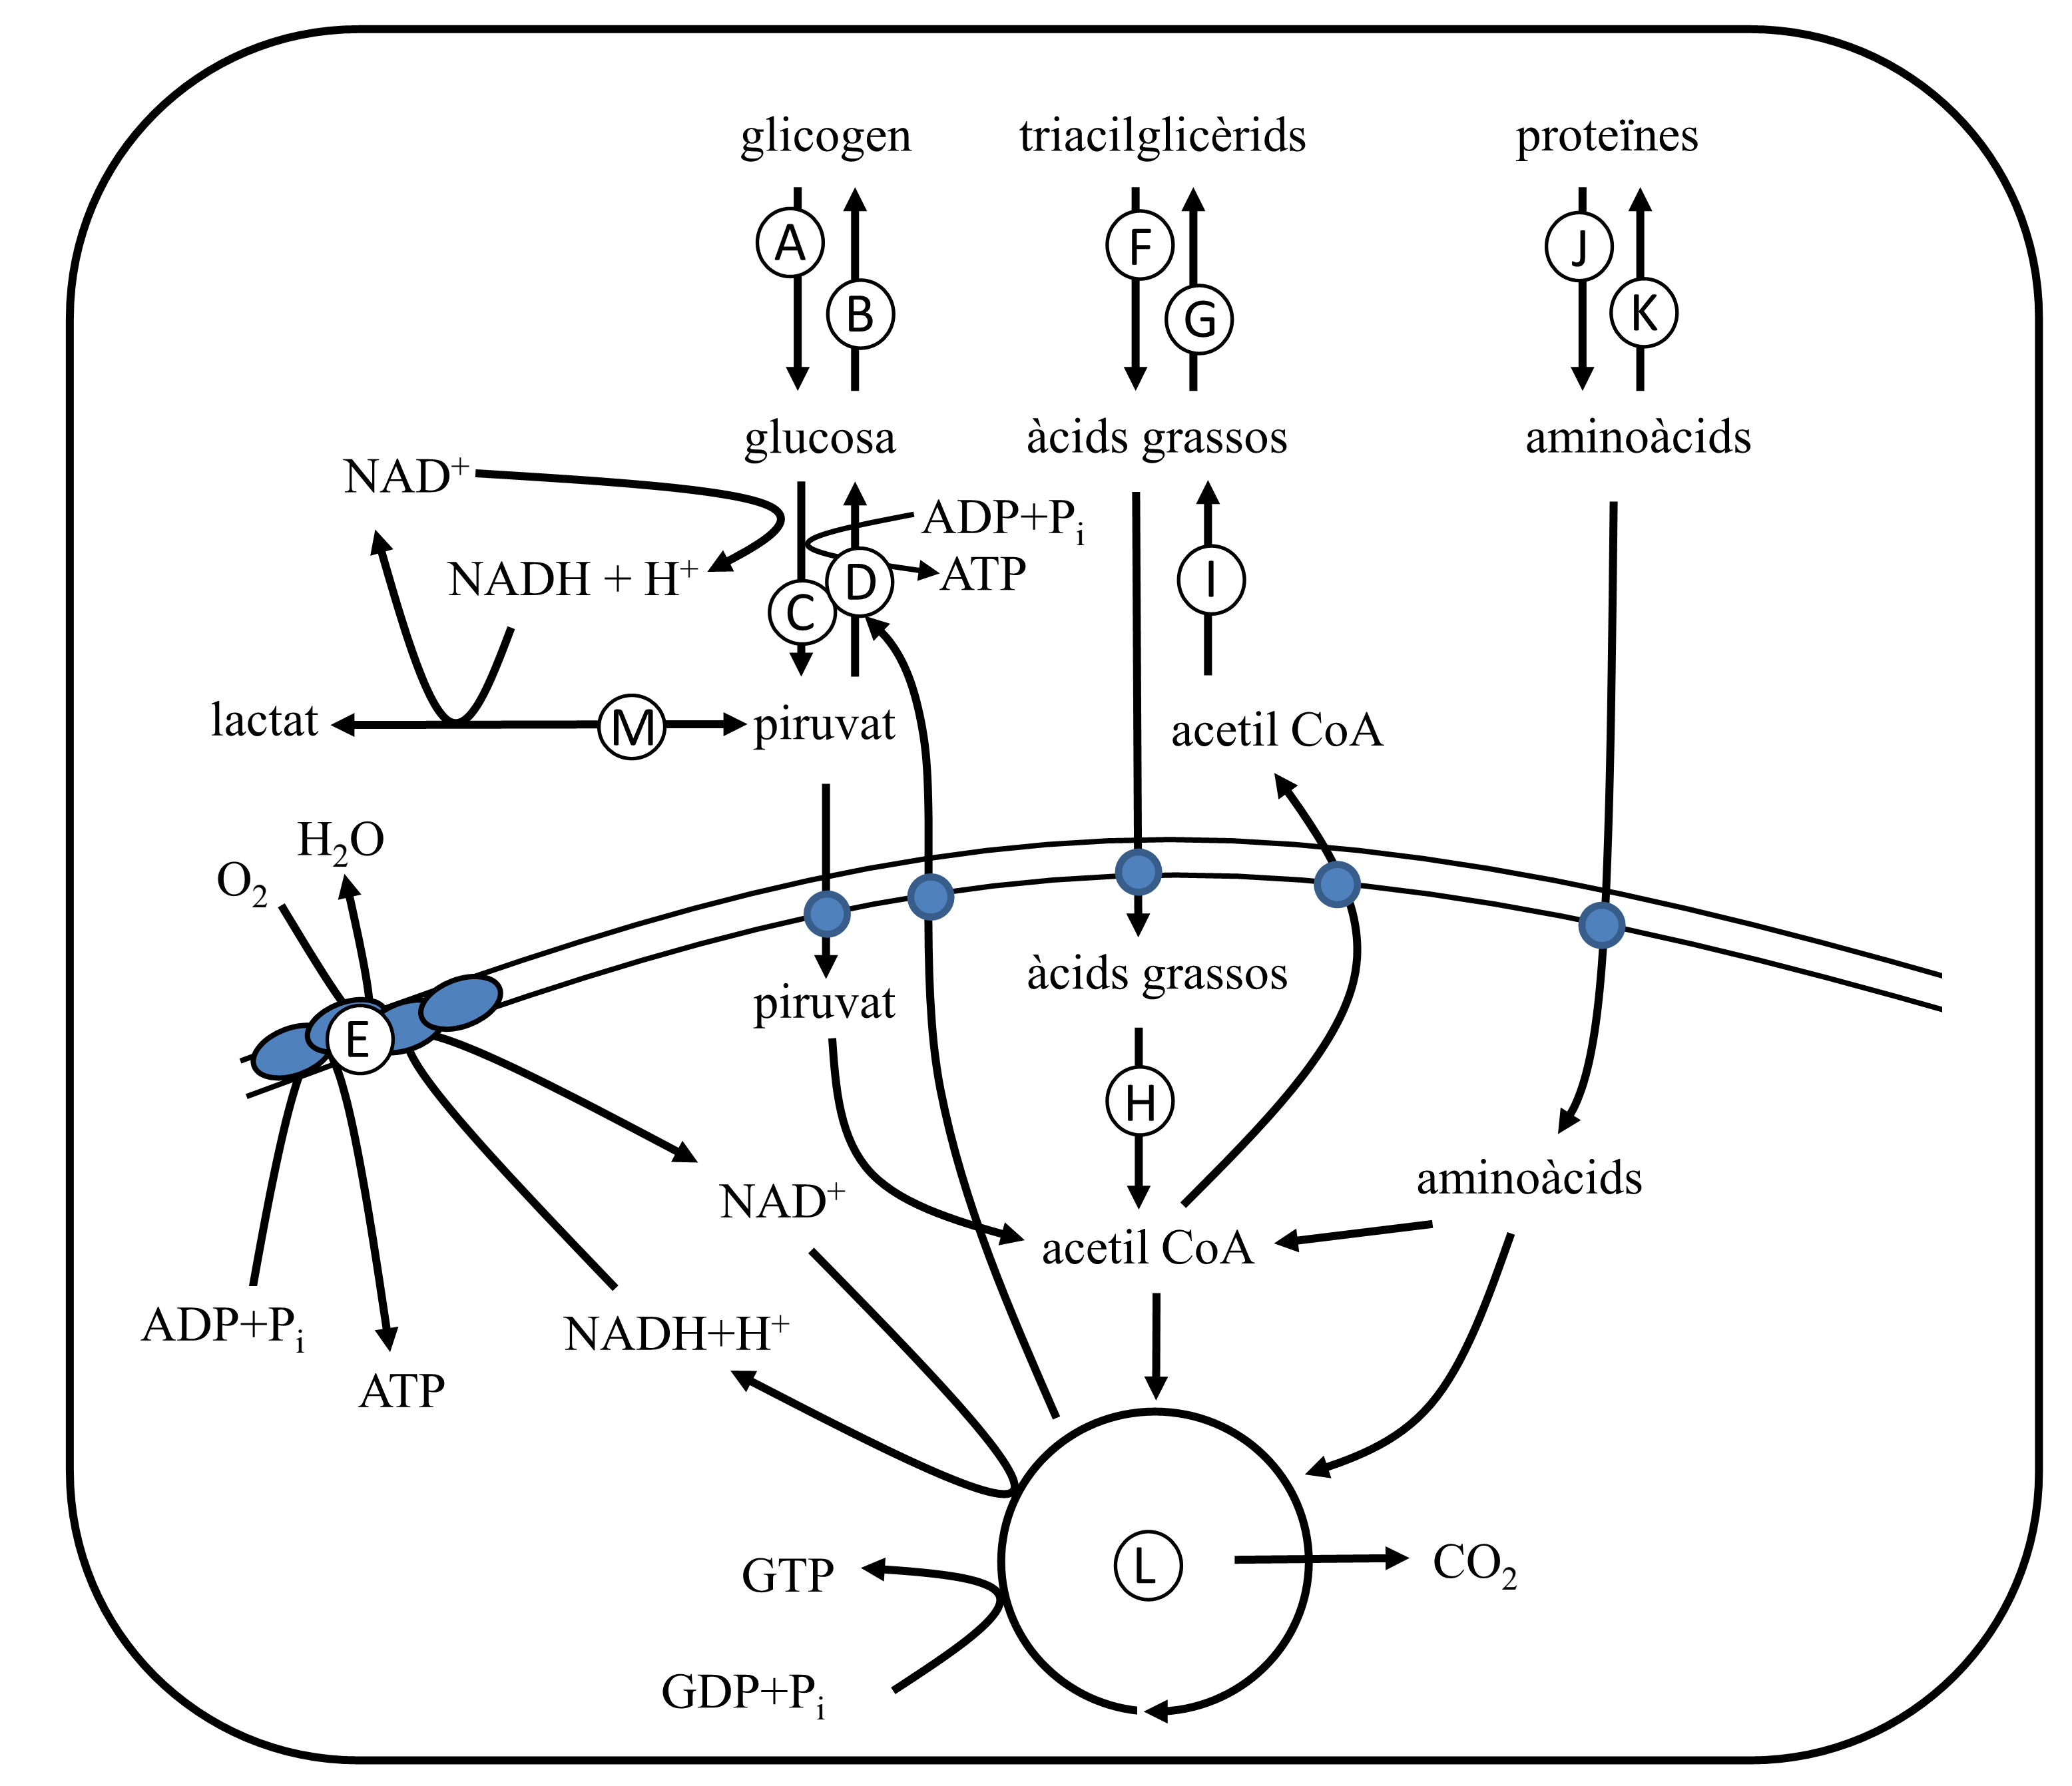

1. A través de quines vies metabòliques o reaccions químiques aconsegueixen els ossos blancs transformar les proteïnes en greix? Empleneu les files que calgui de la taula següent amb la informació corresponent, tenint en compte que només heu de considerar la relativa a aquestes vies. (No cal emplenar necessàriament totes les files.) [1 punt]

Lletra de l’esquema | Nom de la via | Localització cel·lular
J | Degradació de proteïnes  Hidròlisi de proteïnes  Proteolisi | Citosol/citoplasma
I | Lipogènesi | Citosol/citoplasma  Reticle endoplasmàtic llis
G | Esterificació | Citosol/citoplasma  Reticle endoplasmàtic llis

Puntuació: Cal restar (0.15 punts) al màxim d’1 punt que val aquesta pregunta, per cada casella incorrecta o en blanc, sense arribar a valors negatius.

NOTA: Es considerarà correcte si l’alumne esmenta que alguns aminoàcids poden transformar-se a intermediaris del cicle de Krebs, arribar a malat, aquest sortir del mitocondri i tornar a entrar com a piruvat, transformar-se en AcCoA i sortir del mitocondri (via citrat) per començar la lipogènesi.

2. A l’hivern, per a obtenir energia, els ossos blancs consumeixen el greix que han acumulat durant l’estiu. A través de quines vies metabòliques duen a terme aquest procés? Empleneu les files que calgui de la taula següent amb la informació corresponent, tenint en compte que només heu de considerar la relativa a aquestes vies. (No cal emplenar necessàriament totes les files.) [1 punt]

Lletra de l’esquema | Nom de la via | Localització cel·lular
F | Lipòlisi o  degradació de greixos | Citosol/citoplasma
H | Betaoxidació / espiral o hèlix de Linnen | Mitocondri/o matriu mitocondrial
L | Cicle de Krebs | Mitocondri o matriu mitocondrial
E | Cadena respiratòria / fosforilació oxidativa  o cadena transport d’electrons | Mitocondri, membrana mitocondrial interna o crestes mitocondrials

Puntuació: Cal restar (0.5 punts) al màxim d’1 punt que val aquesta pregunta, per cada casella incorrecta o en blanc, sense arribar a valors negatius.

